Статья
Социально-профилактическая акция «Дышите свободно!»
15.11.2012 в МОУ СОШ № 20 города Орехово-Зуево Московской области прошла социальная акция "Дышите свободно!", посвященная Международному дню отказа от курения.
Акцию организовали социальный педагог МОУ лицей Патракова Вера Владимировна, студент 5 курса МГОГИ факультета информатики Лаврик Александр Анатольевич и социальный педагог МОУ СОШ № 20 Васильева Нэлла Алексеевна.
В акции приняли участие директор МОУ СОШ № 20 Ермолаева Елена Ильинична и учащиеся 10, 9 и 8 классов. Ребятам были выданы бирюзовые ленточки, символизирующие протест против курения. Дети просмотрели социальные видеоролики: "Дети видят - дети повторяют!"; "Созависимость подростков"; "Пагубный вред табакокурения".
Участники акции обсуждали вопросы курения среди молодежи. Обстановка была дружественной и доверительной.
Ребята посмотрели видеосюжет с выступлением Председателя Правительства Российской Федерации Дмитрия Анатольевича Медведева, где Д. Медведев привел статистические данные о курении в России, рассказал об основных положениях Законопроекта «О защите здоровья населения от последствий потребления табака», который призван охранять здоровье россиян "от воздействия окружающего табачного дыма и последствий потребления табака".
В заключение акции все участники оставили свои подписи на плакате "Дышите свободно!", показывая свое негативное отношение к табакокурению.
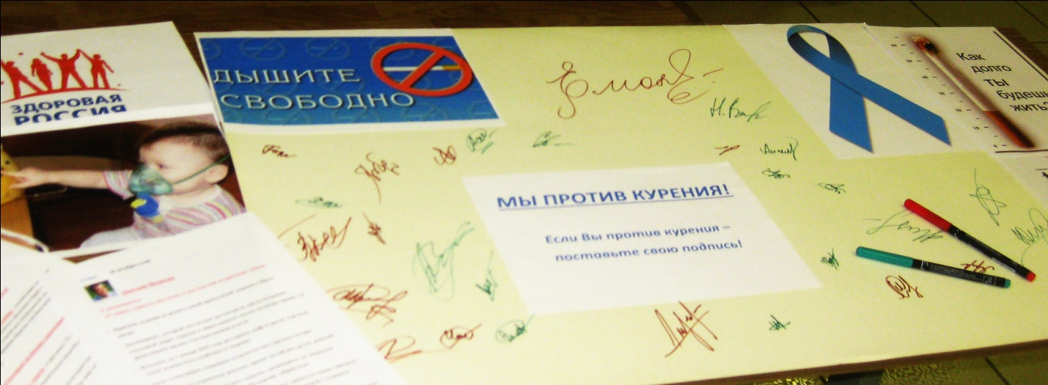
Вера Владимировна Патракова
социальный педагог первой квалификационной категории
МОУ лицей городского округа Орехово-Зуево.

